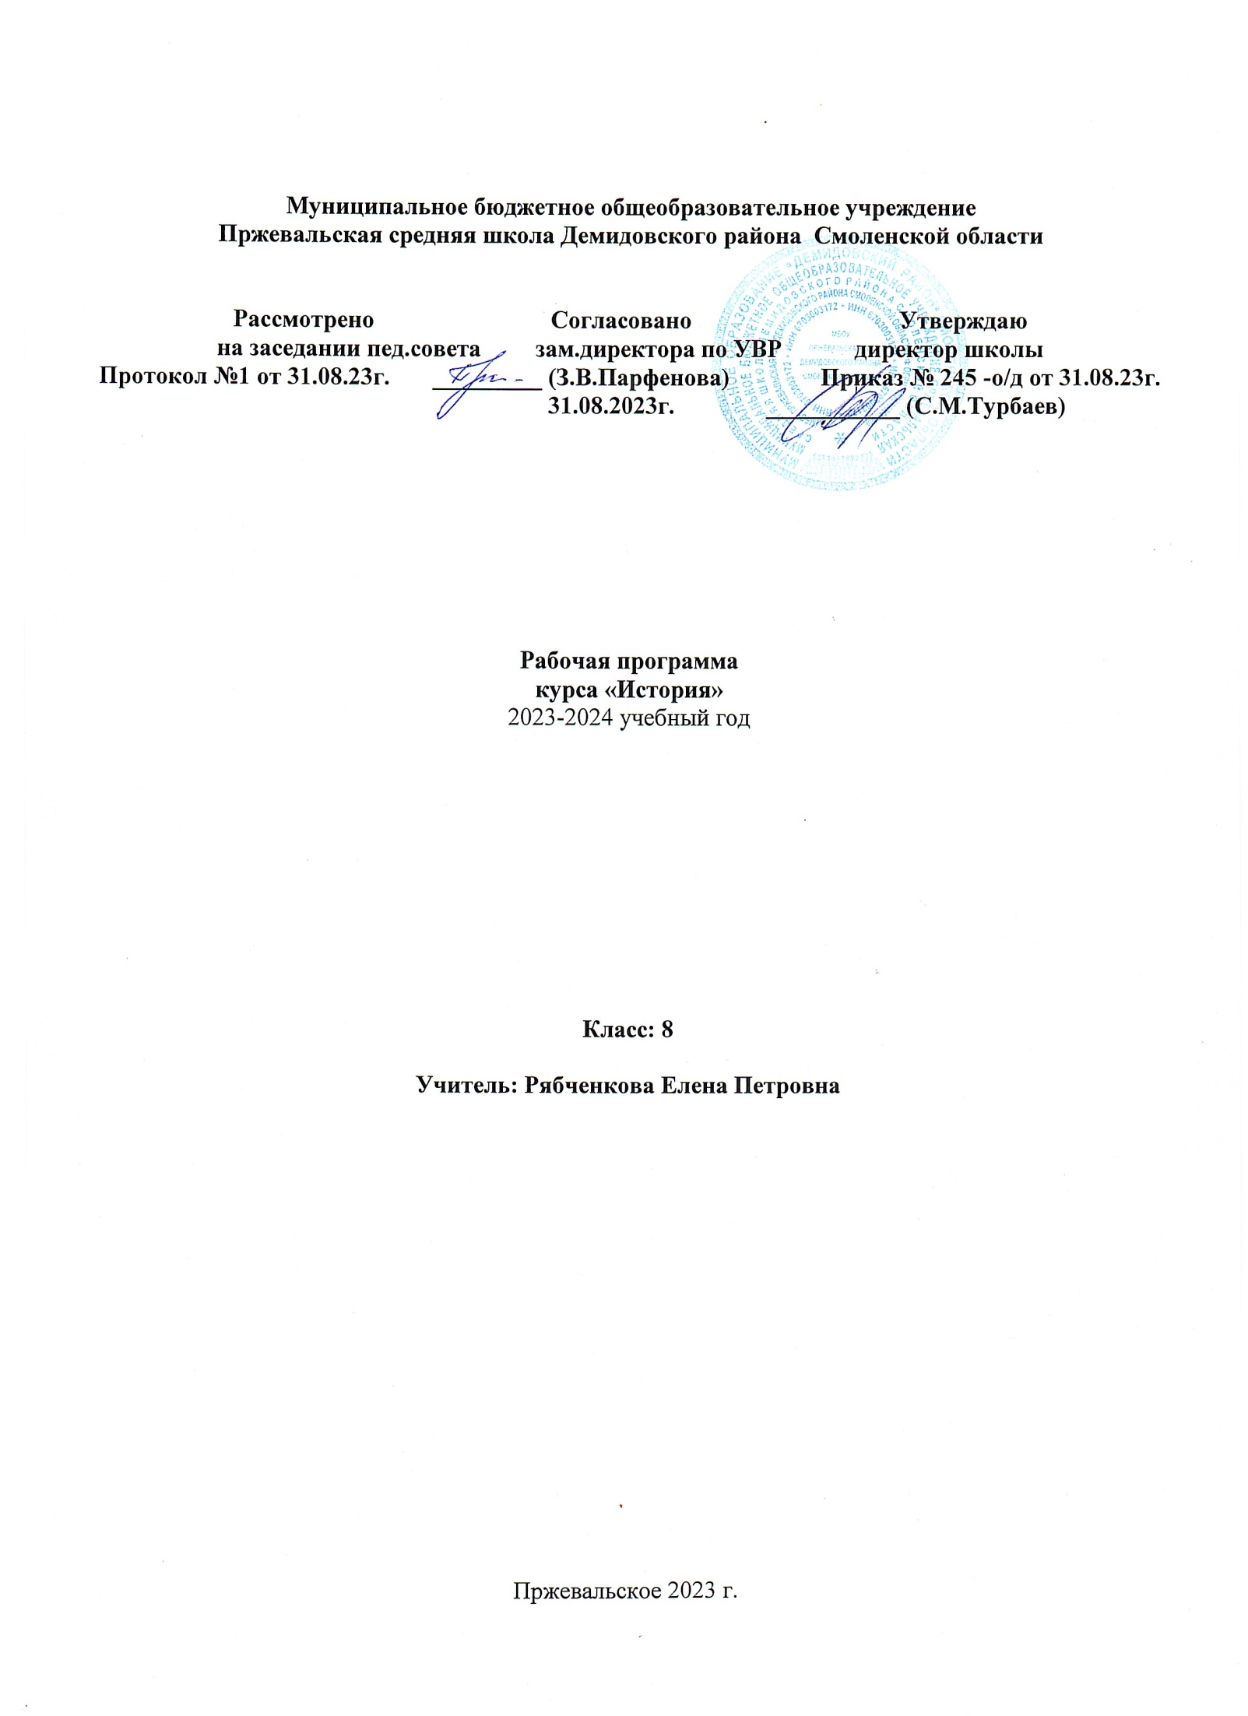

**Пояснительная записка**

к рабочей программе по истории, 8 класс

Программа разработана в соответствии с:

* Федеральным законом Российской Федерации от 29.12.2012 года «Об образовании в Российской Федерации» № 273-ФЗ;
* Приказами Министерства образования и науки Российской Федерации:
  + от 17.12. 2010 года №1897 «Об утверждении федерального государственного образовательного стандарта основного общего образования»;
  + от 17.05. 2012 года №413 «Об утверждении и введении федерального государственного образовательного стандарта среднего (полного) общего образования;

- Основной образовательной программой основного общего образования ОУ (ФГОС).

# Рабочая программа ориентирована на использование следующих УМК:

Арсентьев Н.М., Данилов А.А., Курукин И.В., и др./Под ред. Торкунова А.В. История России. 8 класс. В 2-х частях.

Юдовская А.Я., Баранов П.А., Ванюшкина Л.М. Всеобщая история. История Нового времени. 1500 – 1800. 7 класс.

Юдовская А.Я., Баранов П.А., Ванюшкина Л.М. Всеобщая история. История Нового времени. 1800 – 1900. 8 класс.

**Планируемые результаты изучения учебного предмета**

***Личностные результаты***: осознание своей идентичности как члена этнической группы, для которой общая историческая судьба выступает в качестве важного этнодифференцирующего признака;

* осмысление социально-нравственного опыта периода Новой истории;
* понимание культурного многообразия Западной Европы в изучаемый период, уважение к русской культуре XIX в. и культуре соседних стран.

## Метапредметные результаты:

* *Регулятивные УУД:* учитывать выделенные учителем ориентиры действия в новом учебном материале в сотрудничестве с учителем; планировать свое действие в соответствии с поставленной задачей и условиями ее реализации, в том числе во внутреннем плане;осуществлять итоговый и пошаговый контроль по результату; способность сознательно организовывать и регулировать свою деятельность — учебную, общественную.
* *Познавательные УУД*: умения учиться: навыки решения творческих задач и навыки поиска, анализа и интерпретации информации, добывать необходимые знания и с их помощью проделывать конкретную работу, осуществлять поиск необходимой информации для выполнения учебных заданий с использованием учебной литературы; основам смыслового чтения художественных и познавательных текстов, выделять существенную информацию из текстов разных видов; осуществлять анализ объектов с выделением существенных и несущественных признаков;
* *Коммуникативные УУД*: учиться выполнять различные роли в группе (лидера, исполнителя, критика), умение координировать свои усилия с усилиями других, формулировать собственное мнение и позицию; договариваться и приходить к общему решению в совместной деятельности, в том числе в ситуации столкновения интересов; задавать вопросы; допускать возможность существования у людей различных точек зрения, в том числе не совпадающих с его собственной, и ориентироваться на позицию партнера в общении и взаимодействии; учитывать разные мнения и стремиться к координации различных позиций в сотрудничестве.

***Предметные результаты:*** указывать хронологические рамки и периоды ключевых процессов, а также даты важнейших событий отечественной и всеобщей истории; соотносить год с веком, устанавливать последовательность и длительность исторических событий; характеризовать место, обстоятельства, участников, результаты важнейших исторических событий.

# Обучающийся научится:

* локализовать во времени хронологические рамки и рубежные события Нового времени как исторической эпохи, основные этапы отечественной и всеобщей истории Нового времени; соотносить хронологию истории России и всеобщей истории в Новое время;
* использовать историческую карту как источник информации о границах России и других государств в Новое время, об основных процессах социально-экономического развития, о местах важнейших событий, направлениях значительных передвижений — походов, завоеваний, колонизации и др.;
* анализировать информацию из различных источников по отечественной и всеобщей истории Нового времени;
* составлять описание положения и образа жизни основных социальных групп в России и других странах в Новое время, памятников материальной и художественной культуры; рассказывать о значительных событиях и личностях отечественной и всеобщей истории Нового времени;
* систематизировать исторический материал, содержащийся в учебной и дополнительной литературе по отечественной и всеобщей истории Нового времени;
* раскрывать характерные, существенные черты: а) экономического и социального развития России и других стран в Новое время; б) эволюции политического строя (включая понятия

«монархия», «самодержавие», «абсолютизм» и др.); в) развития общественного движения («консерватизм», «либерализм», «социализм»); г) представлений о мире и общественных ценностях; д) художественной культуры Нового времени;

* объяснять причины и следствия ключевых событий и процессов отечественной и всеобщей истории Нового времени (социальных движений, реформ и революций, взаимодействий между народами и др.);
* сопоставлять развитие России и других стран в Новое время, сравнивать исторические ситуации и события;
* давать оценку событиям и личностям отечественной и всеобщей истории Нового времени.

# обучающийся получит возможность научиться:

* используя историческую карту, характеризовать социально-экономическое и политическое развитие России, других государств в Новое время;
* использовать элементы источниковедческого анализа при работе с историческими материалами (определение принадлежности и достоверности источника, позиций автора и др.);
* сравнивать развитие России и других стран в Новое время, объяснять, в чём заключались общие черты и особенности;
* применять знания по истории России и своего края в Новое время при составлении описаний исторических и культурных памятников своего города, края и т. д.

# Содержание учебного предмета

## Курс Всеобщая история. Новая история XVIII в. (22 ч.)

*Эпоха Просвещения. Время преобразований (18ч).* Великие просветители Европы. Мир художественной культуры Просвещения. На пути к индустриальной эре. Североамериканские колонии в борьбе за независимость. Образование Соединённых Штатов Америки. Война за независимость. Создание Соединённых Штатов Америки. Франция в XVIII в. Причины и начало Великой французской революции. Великая французская революция. От монархии к республике. Великая французская революция. От якобинской диктатуры к 18 брюмера Наполеона Бонапарта. Европа в период Французской революции. Повседневная жизнь европейцев в XVIII в.

*Традиционные общества Востока. Начало европейской колонизации(6ч)* Государства Востока: традиционное общество в эпоху раннего Нового времени. Государства Востока. Начало европейской колонизации.

## Курс «История России. XVIII в». (44ч)

**Россия в эпоху преобразований Петра I.** Россия и Европа в конце XVII в. Предпосылки петровских реформ. Начало правления Петра I. Великая Северная война 1700-1721 гг. Экономическая политика. Реформы управления. Российское общество в петровскую эпоху.Церковная реформа. Положение традиционных конфессий. Социальные и национальные движения. Оппозиция реформам. Перемены в культуре России в годы петровских реформ. Повседневная жизнь и быт при Петре I. Народы России в петровскую эпоху. Значение петровских преобразований в истории страны.

Смоленская епархия в польский период. Возвращение смоленских земель в Российское государство. Смоленский край в первой половине XVIII века. Культурное развитие Смоленщины в конце XVII- в первой половине XVIII века

**Россия при наследниках Петра: эпоха «дворцовых переворотов».** Дворцовые перевороты: причины, сущность, последствия. Внутренняя политика и экономика в 1725-1762 гг. Внешняя политика России в 1725-1762 гг. Национальная и религиозная политика.

Смоленский кафедральный собор. Духовное образование на Смоленщине. Экономическое развитие Смоленщины во второй половине XVIII века. Социально-политическое развитие Смоленщины в XVIII веке.

**Российская империя при Екатерине II.** Россия в системе международных отношений. Внутренняя политика Екатерины II. Экономическое развитие России при Екатерине II. Социальная структура российского общества второй половины XVIII в. Народные движения. Восстание Е. И. Пугачева. Народы России. Религиозная и национальная политика Екатерины II. Внешняя политика Екатерины II. Освоение Новороссии и Крыма.

«Усерднейший сын Отечества» - Григорий Потемкин. Секуляризация культуры на Смоленщине. Храмовое строительство на Смоленщине. Смоленские религиозные святыни. Смоленская епархия на рубеже XVIII - XIX веков. Культура Смоленщины во второй половине XVIII века.

**Россия при Павле I (3ч).** Внутренняя политика Павла I. Внешняя политика Павла I. **Культурное пространство Российской империи в XVIII в.** Образование, общественная мысль, публицистика, литература в XVIII в. Российская наука и техника в XVIII веке. Искусство в XVIII веке. Перемены в повседневной жизни российских сословий. Народы России в XVIII веке. Смоленский край в начале XIX века.

# Календарно-тематическое планирование, история 8 класс

|  |  |  |  |  |
| --- | --- | --- | --- | --- |
| №  урока | Тема урока | Кол.  часов | Дата | |
| План | Факт |
|  | ***Курс «История России. XVIII в».*** | **22** | 4.09 |  |
| 1 | У истоков российской модернизации (Введение). | 1 | 7.09 |  |
|  | **Тема 1. Россия в эпоху преобразований Петра I** | **17** |  |  |
| 2 | Россия и Европа в конце XVII в. | 1 | 11.09 |  |
| 3 | Предпосылки петровских реформ. | 1 | 14.09 |  |
| 4 | Начало правления Петра I. | 1 | 18.09 |  |
| 5-6 | Великая Северная война 1700-1721 гг. | 2 | 21,25.09 |  |
| 7-8 | Экономическая политика. Реформы управления. | 1 | 28,30.09 |  |
| 9 | Российское общество в петровскую эпоху. | 1 | 2.10 |  |
| 10 | Церковная реформа. Положение традиционных конфессий. | 1 | 5.10 |  |
| 11 | Смоленская епархия в польский период. | 1 | 9.10 |  |
| 12 | Возвращение смоленских земель в Российское государство | 1 | 12.10 |  |
| 13 | Социальные и национальные движения. Оппозиция реформам. | 1 | 16.10 |  |
| 14 | Перемены в культуре России в годы петровских реформ. | 1 | 19.10 |  |
| 15 | Повседневная жизнь и быт при Петре I. | 1 | 23.10 |  |
| 16 | Народы России в петровскую эпоху | 1 | 26.10 |  |
| 17 | Значение петровских преобразований в истории страны. | 1 | 30.10 |  |
| 18 | Повторительно-обобщающий урок | 1 | 9.11 |  |
|  | **Тема 2. Россия при наследниках Петра: эпоха «дворцовых переворотов»** | **4** |  |  |
| 19 | Дворцовые перевороты: причины, сущность, последствия. | 1 | 13.11 |  |
| 20 | Внутренняя политика и экономика в 1725-1762 гг | 1 | 16.11 |  |
| 21 | Внешняя политика России в 1725-1762 гг. | 1 | 20.11 |  |
| 22 | Национальная и религиозная политика. | 1 | 23.11 |  |
|  | ***Курс Всеобщая история. Новая история XVIII в. (24 ч.)***  Учебник «Всеобщая история. 7 класс». А.Я. Юдовская, П.А. Баранов, Л.М. Ванюшкина. Изучается материал § 19 п.6 и §20-30. | **22** |  |  |
|  | *Тема 1. Эпоха Просвещения. Время преобразований* | *18* |  |  |
| 23 | Введение Мир в конце XVII в. | 1 | 27.11 |  |
| 24-25 | Великие просветители Европы § 20 | 2 | 30.11  4.12 |  |
| 26-27 | Мир художественной культуры Просвещения § 21 | 2 | 7.12  11.12 |  |
| 28-29 | На пути к индустриальной эре § 22 | 2 | 14.12  18.12 |  |
| 30 | Английские колонии в Северной Америке § 23 | 1 | 21.12 |  |
| 31-32 | Война за независимость. Создание Соединённых Штатов  Америки § 24 | 2 | 25.12  28.12 |  |
| 33 | Франция в XVIII в. Причины и начало Французской революции | 1 | 11.01 |  |
| 34-35 | Французская революция. От монархии к республике § 26 | 2 | 15.01  18.01 |  |
| 36-37 | Французская революция. От якобинской диктатуры к 18  брюмера Наполеона Бонапарта § 27 | 2 | 22.01  25.01 |  |
| 38 | Европа в период Французской революции. | 1 | 29.01 |  |
| 39 | Повседневная жизнь европейцев в XVIII в. | 1 | 1.02 |  |
| 40 | Повторительно-обобщающий урок | 1 | 5.02 |  |
|  | *Тема 2 Традиционные общества Востока. Начало европейской*  *колонизации* | *4* |  |  |
| 41-42 | Государства Востока. Начало европейской колонизации § 29-30 | 2 | 8.02  12.02 |  |
| 43-44 | Резерв (в т.ч. промежуточная аттестация) | 2 | 15.02 |  |
|  | ***Курс История России. XVIII в. (продолжение).*** |  |  |  |
|  | **Тема 3. Российская империя при Екатерине II** | 15 |  |  |
| 45 | Россия в системе международных отношений. | 1 | 19.02 |  |
| 46 | Внутренняя политика Екатерины II. | 1 | 22.02 |  |
| 47 | «Усерднейший сын Отечества» | 1 | 26.02 |  |
| 48 | Экономическое развитие России при Екатерине II. | 1 | 29.02 |  |
| 49 | Социальная структура российского общества второй половины  XVIII в. | 1 | 4.03 |  |
| 50 | Народные движения. Восстание Е. И. Пугачева. | 1 | 7.03 |  |
| 51 | Народы России. Религиозная и национальная политика  Екатерины II. | 1 | 11.03 |  |
| 52 | Внешняя политика Екатерины II. | 1 | 14.03 |  |
| 53 | Освоение Новороссии и Крыма. | 1 | 18.03 |  |
| 54 | Повторительно-обобщающий урок | 1 | 21.03 |  |
|  | **Тема 4. Россия при Павле I** | 3 |  |  |
| 55 | Внутренняя политика Павла I. | 1 | 12.04 |  |
| 56 | Внешняя политика Павла I. | 1 | 14.04 |  |
| 57 | Повторительно-обобщающий урок | 1 |  |  |
|  | **Тема 5. Культурное пространство Российской империи в**  **XVIII в.** | 11 |  |  |
| 58 | Образование, общественная мысль, публицистика, литература в  XVIII в. Российская наука и техника в XVIII веке. | 1 | 15.04 |  |
| 59 | Искусство в XVIII веке. | 1 | 18.04 |  |
| 60 | Перемены в повседневной жизни российских сословий. | 1 | 22.04 |  |
| 61 | Народы России в XVIII веке. | 1 | 25.04 |  |
| 62 | Смоленский край в начале XIX века | 1 | 29.04 |  |
| 63-64 | Повторительно-обобщающий урок | 2 | 2.05  6..05 |  |
| 65 | Промежуточная аттестация |  | 13.05 |  |
| 66 | Повторительно-обощающий урок | 2 | 13.05  16.05 |  |
| 67-68 | Итоговое повторение | 2 | 20.05  23.05 |  |
|  |  |  |  |  |